Приложение 83

Место размещения № 83

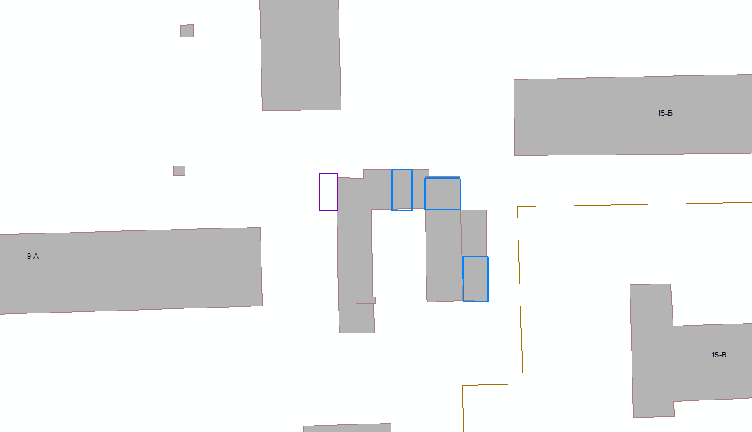

Лит. А

Место размещения некапитального гаража по улице Курчатова, 12А в Советском районе города Челябинска

Приложение 84

Место размещения № 84

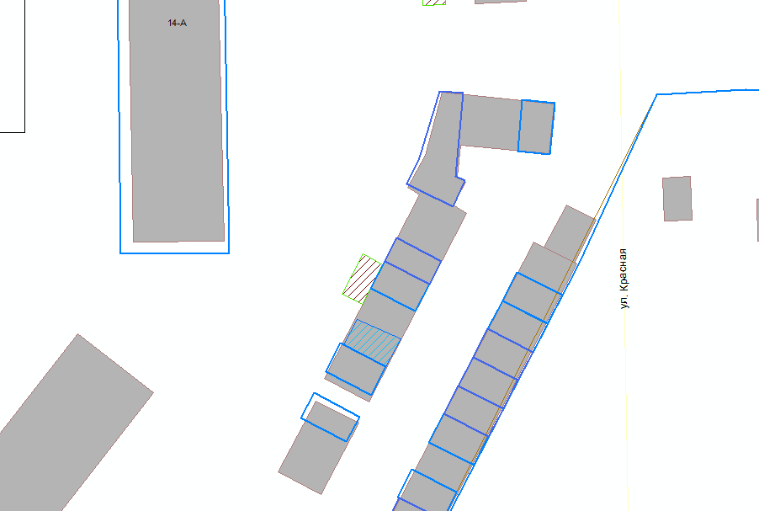

Лит. А

Место размещения некапитального гаража по улице Богдана Хмельницкого, 15А в Металлургическом районе города Челябинска

Председатель Комитета по управлению

имуществом и земельным отношениям

города Челябинска А. Н. Лаптиева